数字图像处理 第五次作业

16337341 朱志儒

6.25

使用matlab生成500x500的RGB彩色图像（代码：generate_image.m），效果如图：



1. 将RGB图像转化成HIS图像（代码：rgb_to_hsi.m），效果如图所示：

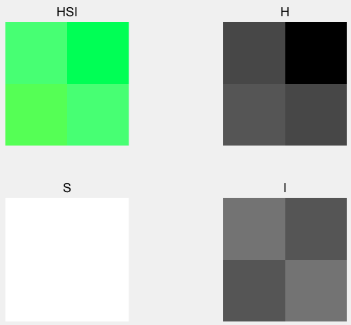

在色调图H中，右上角区域为黑色，因为纯红色的角度为0，归一化后，灰度为0呈黑色。左上和右下区域为灰黑色，因为纯绿色的角度为2π/3，归一化后，灰度为1/3呈灰黑色。左下区域为灰色，因为纯蓝色的角度为4π/3，归一化后，灰度为2/3呈灰色。

在饱和度图S中，由于原图像中的三种颜色均是完全饱和，所以S = 1饱和度图呈白色。

在强度图I中，由于原图像的三种颜色均处在最大亮度，所以I = 1/3，强度图呈灰色。

1. 由于饱和度S=1，图中每个像素的灰度均为1，使用250x250的平均模板平滑饱和

度分量后，饱和度并不会发生变化，图中每个像素的灰度也不会发生改变。

1. 使用250x250的平均模板平滑色调图效果如图（代码：m6_25mean_filter.m）：

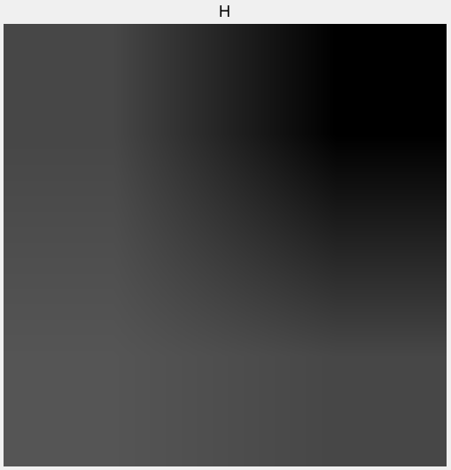

从图中可以看出，使用250x250的平均模板平滑后，之前图中的分界线模糊化了，从左下到右上灰度值逐渐下降，黑色逐渐加深。图的中心可以看到一个边界模糊的矩形。